**Лабораторна робота № 3**

**Тема:** Розробка лінійних програм

**Розробник:** Cтудент 1-го курсу, Михневич Владислав Вікторович,

групи КІТ-120а.

**Загальне завдання**: За заданим опором трьох резисторів r1, r2, r3, які з’єднані паралельно, визначити загальний опір.

**Індивідуальне завдання**: За формулою визначити номер завдання для виконання звіту.

**1.** Створимо у папці свого репозиторія папку lab_03, в яку буду додавати нові файли (Рис. 1). 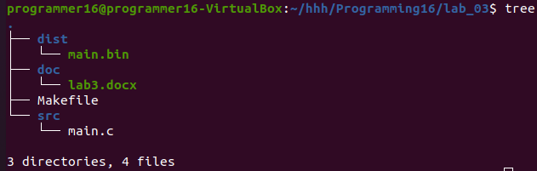

*Рисунок 1- Структура проекта.*

**2.** Створимо тіло мови C (Рис. 2).

int main(){

return 0;

}

**3.** Задамо константи типу “float” (Рис. 2).

**4.** Задамо змінну “r”, яка в кінці буде дорівнювати нашому результату

(Рис. 2).

**5.** Переробивши формулу опору, запишемо її до нашого результату змінної

“r = (r1 * r2 * r3) / (r2 * r3 + r1 * r3 + r2 * r1)” (Рис. 2).

**6.** Запустимо програму та перевіримо за допомогою відлагодника та побачимо що все гаразд (Рис. 2).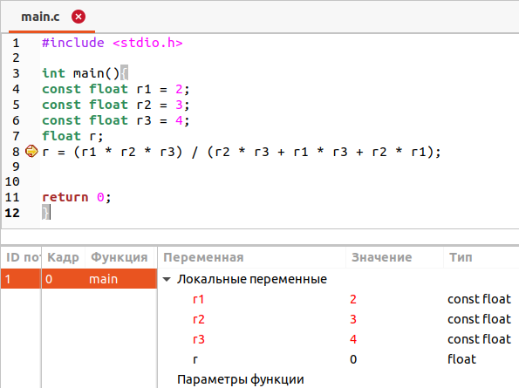

*Рисунок 2 - Перевірка у відлагоднику.*

**––** Точка входу знаходиться на третьому рядку на початку функції main, вона одна тому, що програма дуже проста і виконує одну головну дію (Рис. 3).



*Рисунок 3 - Точка входу.*

**8.** Також відтворимо зміну стану на льоту змінивши значення

«const float r1, r2, r3» на десяткове число, значення змінної “r” відобразилося правильно з цого доходимо висновку що все гаразд (Рис. 4).

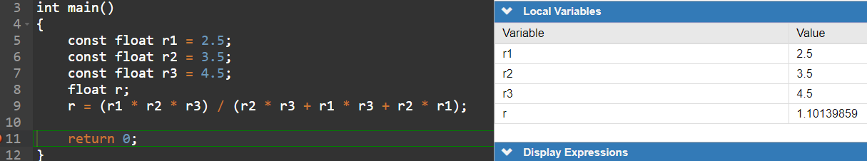

*Рисунок 4 - Запуск та зміна стану на льоту.*

**9.** Після того як ми розробили та перевірили нашу програму можемо додати її до нашого репозиторію на Github. За допомогою послідовності команд:

git add .

git commit -m “Назва коміту”

git push

**Висновок:** На цій лабораторній роботі ми навчилися розробляти лінійні програми. Використовувати дії додавання(+), віднімання(-), множення(*), ділення(/), ділення з остачею(%). Перевіряти їх за допомогою відлагодника, змінювати стан та дивитися значення змінних за допомогою debug процесу.